LCZ-35(Q)型电流互感器

一、概述
LCZ-35电流互感器为半封闭绝缘浇注产品，适用于额定频率50Hz或60Hz、额定电压为35kV及以下的电力系统中，作为电能计量、电流测量和继电保护用。本产品符合IEC44-1及GB1208《电流互感器》。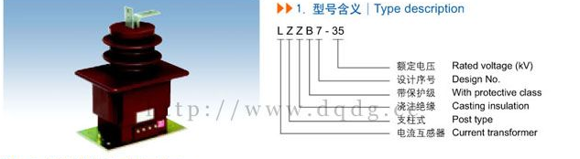

二、结构简介
本型电流互流器为半封闭支柱式结构，一次绕组浇于环氧树脂内，外装二次绕组及铁心。LCZ-35Q型电流互感器加强了外绝缘，为工况型产品。LCZ-35G适用于宽度为1.2米的开关柜。

三、技术参数
1、额定二次电流、准确级组合、额定输出及动、热稳定电流见表
2、额定绝缘水平：40.5/95/185 Kv
4、产品局部放电水平符合GB1208《电流互感器》标准要求。
5、污秽等级：全工况产品符合Ⅱ级污秽要求。
6、可按用户定制非标产品。
额定一次电流(A) | 额定二次电流(A) | 准确级组合 | 额定输出(VA) | 额定短时热电流(Ith)(kA) | 额定动稳定电流(Idyn)(kA)
20 | 5 | 0.2/10P10  0.2/10P20  0.5/10P10  0.5/10P20  10P10/10P10  10P20/10P20  0.2/0.5/10P10  0.2/0.5/10P20  0.2/10P10/10P10  0.2/10P10/10P20  0.5/10P10/10P10  0.5/10P10/10P20 | 20/50  20/25  50/50  50/25  50/50  25/25  15/50/50  15/50/25  15/25/50  15/25/25  50/25/50  50/25/25 | 1.3 | 3.25
30 | 5 |  |  | 2 | 5
40 | 5 |  |  | 3 | 7.5
50 | 5 |  |  | 4.5 | 11.5
75 | 5 |  |  | 6 | 15
100 | 5 |  |  | 9 | 22.5
150 | 5 |  |  | 12 | 30
200 | 5 |  |  | 18 | 45
300 | 5 |  |  | 24 | 60
400 | 5 |  |  | 36 | 90
600 | 5 |  |  | 48 | 120
800
1000
1200
1500

四、LCZ-35电流互感器外形及安装尺寸
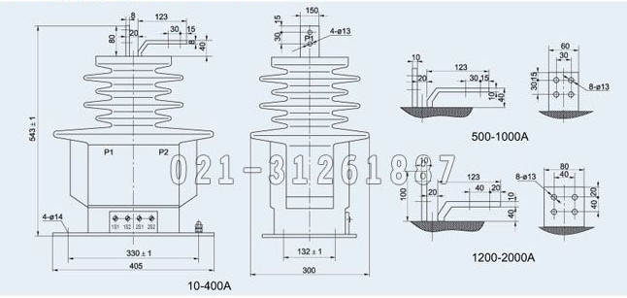
本文地址：http://www.dqdg.cc/LCZ-35-104.html

